Análisis Comparativo de Estrategias Asíncronas: Secuencial vs Concurrente en JavaScript

¿Cuál estrategia obtuvo un mejor tiempo de ejecución?
La estrategia concurrente tuvo un mejor tiempo de ejecución.
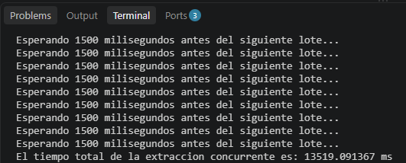
Hay que tener en cuenta que se tuvo que agregar un delay de 1500ms por cada lote porque de lo contrario la API devolvía un 429 (Too many requests). Para calcular el total sin tener en cuenta el delay nos queda un tiempo de 19ms para la extracción concurrente.
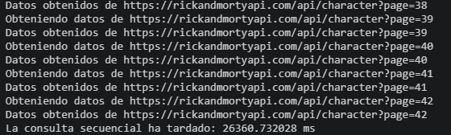
Para la extracción secuencial pasa lo mismo, el tiempo total sin delay de 500ms por cada página es de aproximadamente 5000ms.
¿Qué ventajas ofrece Promise.all()? La ventaja es que permite obtener los resultados de múltiples peticiones simultáneas en un solo punto, garantizando que el código no continúa hasta que todas estén resueltas.
¿Qué desventajas puede tener realizar demasiadas solicitudes concurrentes? Entre algunas desventajas se encuentra: activar el rate limiting de las APIs y empezar a obtener status code 429, posible bloqueo de IP y dificultad de manejo de errores individuales.
¿En qué situaciones utilizaría consultas secuenciales y en cuáles consultas concurrentes? Utilizaría consultas secuenciales cuando cada petición depende del resultado de la anterior, o cuando son pocas páginas. Usaría consultas concurrentes cuando las peticiones son independientes entre sí y los datos están en muchas páginas.

